关于推荐世界中医药学会联合会
药膳食疗研究专业委员会理事会成员候选人的函

海外各国会员单位、国内各有关单位、专家：
世界中医药学会联合会（以下简称“世界中联”）是经中华人民共和国国务院批准，民政部登记注册，总部设在北京的国际性学术组织，现任主席是中华人民共和国卫生部原副部长、国家中医药管理局原局长佘靖。世界中联自2003年成立以来，经过几年的发展，现已有来自55个国家（地区）的185个团体会员，是目前国际上最大的中医药国际学术组织。
中医药膳是世界传统医药学宝库中的一份珍贵遗产，一颗璨灿的明珠，其历史悠久，源远流长，为中华民族的繁衍昌盛作出了巨大贡献！
世界中医药学会联合会药膳食疗研究专业委员会于2008年4月3日经民政部批准，正式登记注册准予成立（民社登[2008]第1083号），作为世界中医药学会联合会的组成部分（分支机构），她是目前世界上药膳养生领域内唯一的、最具权威性的国际性学术组织。
世界中医药学会联合会药膳食疗研究专业委员会第一届理事会候选人正在酝酿，世界中医药学会联合会药膳食疗研究专业委员会暨首届世界药膳养生学术研讨会也拟于2009年8月8日在北京举办。欢迎国内外中医药企业、药厂、食品行业、保健品产业、各大中医药院校、各西医药院校营养学专业、各中医药研究院、各医院（含营养科）等积极报名参加，并推荐1~2名候选人。如贵单位在此领域内有较大影响，并有国际知名品牌产品，且有良好的专业研究团队，可以在推荐材料中予以注明，我们将根据需要安排相应职务。
根据国际惯例和世界中联总部要求，境外理事比例应占25%以上，可推荐境外专家为理事人选。为便于联系和协调，请在推荐表后注明。
相关表格填好后请通过电子邮件或直接邮寄专业委员会筹委会秘书处收。
电子邮箱：DFX0845@163.com
邮寄地址：中国湖南省长沙市韶山中路113号 （湖南中医药大学内）
世界中医药学会联合会药膳食疗研究专业委员会筹委会秘书处
电话：0731-5381509 0731-5556807（传） 邮编：410007
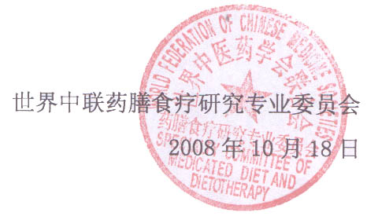
材料收到后，专业委员会筹委会作出研究决定，再回复推荐单位和个人。本文件复印有效，可代为转发，谢谢！

